원본

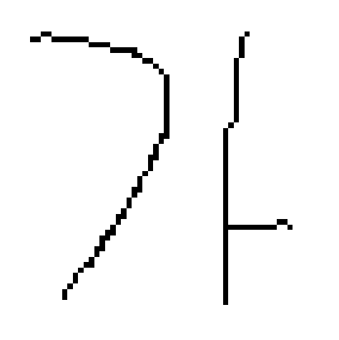

Numpy 배열 출력(64 x64)

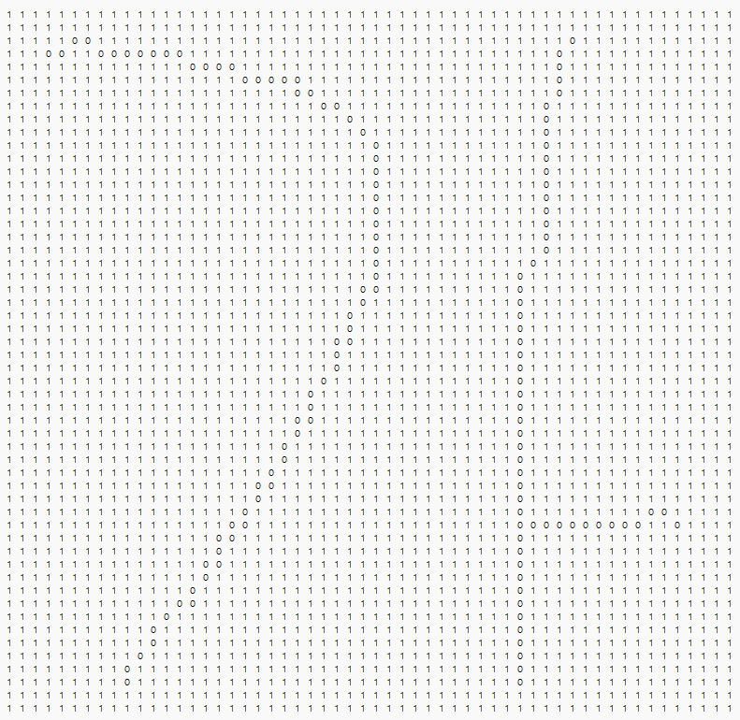

Size: 2, Space: 3

Point 개수: 31개

Size: 2, Space: 4

Point 개수: 23개

* 시간 평균: 0.005 ~ 0.006

Size: 3, Space: 3

Point 개수: 23개

*Size: 3, Space: 4*

Point 개수: 22개

* 시간 평균: 0.002 ~ 0.003

Size: 4, Space: 3

Point 개수: 30개

Size: 4, Space: 4

Point 개수: 19개

* 시간 평균: 0.002 ~ 0.003

추가

